**Практичне заняття**

**З курсу «Організація і технологія комерційної діяльності»**

**Тема: «Особливості комерційної діяльності в роздрібній торгівлі»**

**Завдання 1.** У віддаленому населеному пункті відсутні стаціонарні роздрібні торговельні підприємства. Запропонуйте види роздрібної торговельної мережі, які можна використати з метою забезпечення потреб населення. Відповідь обґрунтуйте.

**Завдання 2.** У магазині «Товари повсякденного попиту» значно знизилася оборотність хлібобулочних виробів від місцевого хлібозаводу; масла рослинного в пластиковій тарі, цукру від оптової торговельної бази. Разом з тим попит покупців на них задовольняється не повністю.

Виконуючи обов'язки керівника магазину, визначте вихід із цієї ситуації. Проаналізуйте, які причини могли призвести до такого стану? Які комерційні заходи ви рекомендуєте застосувати з метою покращення оборотності товарів і ефективності діяльності підприємства? Відповідь обґрунтуйте.

**Завдання 3.** В асортименті магазину є сири Швейцарський, Голландський, Київський, Моцарела, Сулугуні, Рокфорд. Перші 3 найменування належать до групи твердих сичужних сирів. Визначте коефіцієнт повноти асортименту групи твердих сичужних сирів, якщо у вітчизняних стандартах передбачені 20 найменувань таких сирів.

**Методичні рекомендації**

Коефіцієнт повноти асортименту характеризує відповідність фактичної наявності товарів в момент перевірки затвердженому обов'язковому асортиментному переліку.

**Завдання 4.** В асортименті магазину попитом користуються три найменування сиру з п'яти. Визначте коефіцієнт стійкості асортименту.

**Методичні рекомендації**

Коефіцієнт стійкості – це відношення кількості видів, що користуються стійким попитом у споживачів до загальної кількості видів і найменувань товарів тих самих однорідних груп.

**Завдання 5.** Відомі наступні дані про рух товарів у роздрібному торговому підприємстві за квартал (тис. грн.):

Таблиця 1. Вихідні дані

|  |  |  |  |  |
| --- | --- | --- | --- | --- |
| Товарна група | Запаси товарів на початок кварталу | Надійшло за квартал | Документоване вибуття, що не  є роздрібним продажем | Запаси товарів на кінець кварталу |
| Продовольчі товари | 365 | 1290 | 15 | 310 |
| Непродовольчі товари | 870 | 3480 | 30 | 950 |
| Разом | 1235 | 4770 | 45 | 1260 |

Визначте роздрібний товарооборот по окремих товарних групах

**Методичні рекомендації:**

Сума роздрібного товарообороту разом з недокументованими витратами https://studfile.net/html/2706/773/html_44t9UJarEj.qKxO/img-_fKErI.pngрозраховується за формулою:

https://studfile.net/html/2706/773/html_44t9UJarEj.qKxO/img-AK3lNo.png

**Завдання 6.** Проаналізуйте в динаміці за два роки товарообіг торговельного підприємства за показниками: товарообіг за день торгівлі, товарообіг на одного працівника, товарообіг на 1 м. кв. торговельного залу, використовуючи дані, наведені в таблиці 2. Зробіть відповідні висновки.

Таблиця 2. Вихідні дані для розрахунків

|  |  |  |
| --- | --- | --- |
| Показник | 2023 р. | 2024 р. |
| Обсяг реалізації товарів, тис. грн.  у тому числі: | 25450,2 | 28670,4 |
| товарів групи А | 10250,3 | 12110,4 |
| товарів групи Б | 6240,5 | 6850,3 |
| товарів групи В | 7460,1 | 8430,8 |
| товарів групи Г | 1499,3 | 1278,9 |
| Кількість працівників, осіб | 10 | 12 |
| Площа торговельного залу, кв. м. | 60 | 60 |
| Кількість днів торгівлі, днів | 358 | 360 |

**Завдання 7.** Визначте суму роздрібного товарообігу, якщо у звітний період підприємство отримало такі надходження обігових коштів:

* вартість проданих населенню споживчих товарів за готівку складає 26 000 грн, за розрахунковими чеками банків – 82 600 грн;
* вартість товарів, проданих у кредит (кредит надається на шість місяців) – 15 000 грн; вартість упаковки, що має продажну ціну, яка не входить в ціну товару – 640 грн;
* вартість скляного посуду, що має заставну ціну, проданого з товаром – 250 грн.

**Методичні рекомендації до виконання завдання**

До складу роздрібного товарообігу входить:

* вартість проданих населенню споживчих товарів (за готівку; за кредитними картками; за розрахунковими чеками банків; за перерахуваннями з рахунків вкладників);
* вартість товарів, проданих поштою з оплатою за безготівковим розрахунком; вартість товарів, проданих у кредит в обсязі повної вартості товарів;
* вартість товарів, зданих на комісію в обсязі комісійних винагород, якщо торговельне підприємство не є власником товарів; в розмірі повної вартості, якщо торговельне підприємство є власником товарів; повна вартість товарів, проданих окремим категоріям населення зі знижкою;
* вартість проданих за передплатою друкованих видань;
* вартість упаковки, що має продажну ціну, яка не входить у ціну товару.

Вартість скляного посуду, що має заставну ціну, проданого з товаром до роздрібного товарообігу не входить.

**Завдання 8.** Виробниче підприємство реалізує продукцію рентабельністю 20 % відносно собівартості. Собівартість продукції становить 17 грн. Постачальницько-збутова націнка посередника становить 15 %. Торговельна надбавка роздрібного магазину становить 30 %.

Необхідно визначити:

* ціну виробника;
* ціну посередника між виробником і роздрібним торговельним підприємством;
* ціну підприємства роздрібної торгівлі.

**Методичні рекомендації**

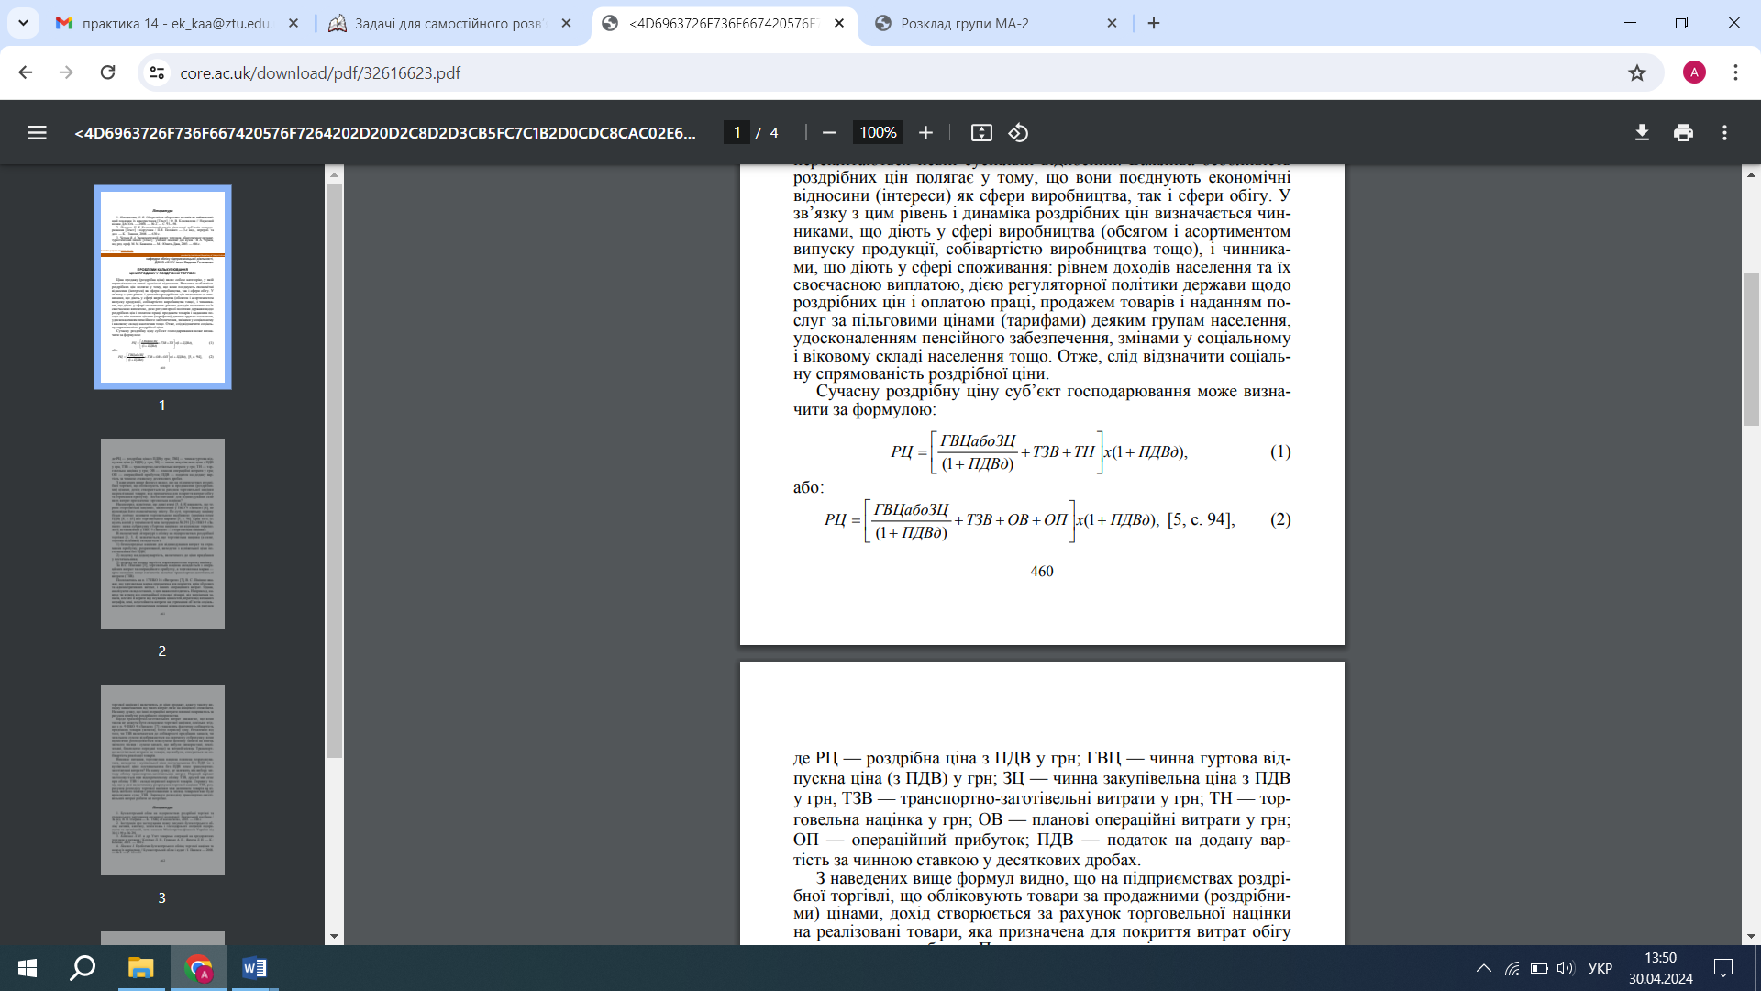

де РЦ — роздрібна ціна з ПДВ у грн; ГВЦ — чинна гуртова відпускна ціна (з ПДВ) у грн; ЗЦ — чинна закупівельна ціна з ПДВ у грн, ТЗВ — транспортно-заготівельні витрати у грн; ТН — торговельна націнка у грн; ОВ — планові операційні витрати у грн; ОП — операційний прибуток; ПДВ — податок на додану вартість за чинною ставкою у десяткових дробах.

Торговельна націнка (а саме, торгова надбавка) складається з:

1) безпосередньо націнки для відшкодування витрат та отримання прибутку, розрахованої, виходячи з купівельної ціни постачальника без ПДВ;

2) податку на додану вартість, включеного до ціни придбання у постачальника;

3) податку на додану вартість, нарахованого на торгову націнку.